

‘
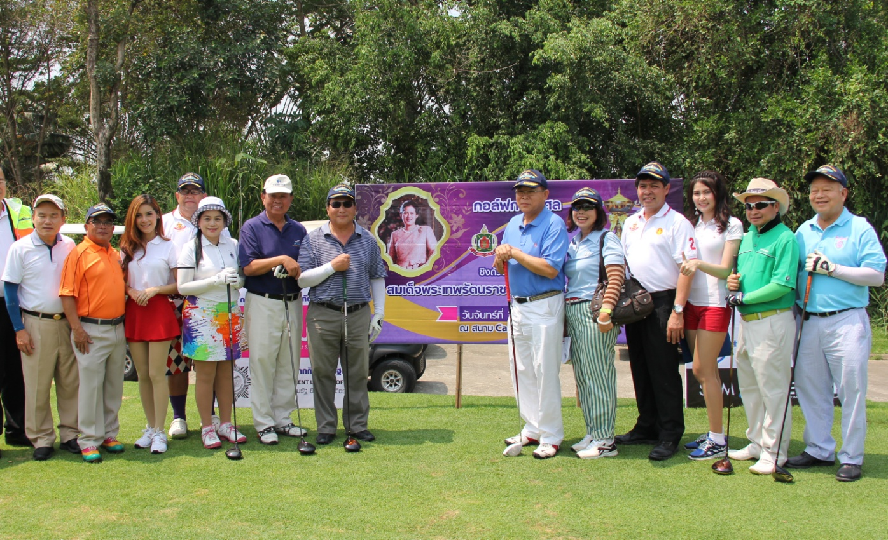
พิธีเปิดการแข่งขันกอล์ฟการกุศลชิงถ้วยพระราชทานฯ
นายนิคม ไวยรัชพานิช (ที่ ๖ จากขวา) ประธานวุฒิสภา ทำหน้าที่ประธานรัฐสภา เป็นประธาน ในพิธีเปิดการแข่งขันกอล์ฟการกุศลชิงถ้วยพระราชทาน สมเด็จพระเทพรัตนราชสุดาฯ สยามบรมราชกุมารี โดยนำรายได้เข้าสวัสดิการของสำนักงานเลขาธิการสภาผู้แทนราษฎร เพื่อนำไปจัดกิจกรรมที่เป็นประโยชน์ต่อสังคม ณ สนามกอล์ฟ คัสคาต้า กอล์ฟ คลับ จังหวัดนครนายก โดยมี นายสุวิจักขณ์ นาควัชระชัย (ที่ ๔ จากขวา) เลขาธิการสภาผู้แทนราษฎร เป็นผู้กล่าวรายงาน

***********************************

